|  |  |  |  |
| --- | --- | --- | --- |
| **Сынып: 5** | | **Мұғалімнің аты-жөні:** | |
| **Сабақтың тақырыбы** | | Халық географиясы. Нәсілдер | |
| **Осы сабақта қол жеткізілетін оқу мақсаттары (оқу бағдарламасына сілтеме)** | | 5.2.7.1 дүниежүзі халқының нәсілдік құрамын, негізгі нәсілдер мен нәсіларалық топтардың таралу аймақтарын анықтау  5.2.7.2 нәсілдік белгілердің қалыптасу факторларын анықтау  5.2.7.3 нәсілдер теңдігін дәлелдеу | |
| **Сабақтың мақсаттары** | | Жаңа тақырып  туралы түсініктер қалыптастыру, тақырып жүйесін түсніу | |
| **Жетістік критерийлері** | | оқушылар сыни тұрғыдан ойлана алады;  тақырып мазмұнын өздігінен ізденіп, топ жұмысына белсене араласып, өзін өзі реттеуді қалыптастырады;  оқушылар алған білімдерін тиянақтауға, пысықтауға, өздіктерінен жұмыс жасай білуге үйренеді;  Халық географиясы туралы біледі  Қосымша ізденуге, картамен жұмыс істеуге, қорытынды жасауға дағдыланды. | |
| **Құндылықтарды дарыту** | | Оқушылар | |
| **Пәнаралық байланыс** | |  | |
| **АКТ қолдану дағдылары** | | Bilimland.kz, Видео.Слайд. | |
| **Сабақтың жоспарланған кезеңдері** | **Сабақтағы жоспарланған іс-әрекет** | | **Ресурстар** |
| **Ынтымақтастық атмосферасын қалыптастыру**  **Сабақтың басы** | Балалар әр қайсысы оң жағындағы оқушыға бүгінгі сабаққа деген сәттілік тілейді.  Смайликтер арқылы бүгінгі сабаққа дайындығын, көңіл күйін көрсетеді.  **Өткенді пысықтау.** Оқушыларға конфеттер таратылды.Кейбір оқушылардың конфеттерінде сандар жазылған.Сандар түскен оқушылар лезде сұрақтар арқылы «Миға шабуыл» стратегиясы бойынша үй тапсырмасына жауап береді.  [Картинки по запросу конфеты](https://www.google.ru/url?sa=i&rct=j&q=&esrc=s&source=images&cd=&cad=rja&uact=8&ved=2ahUKEwjqg4CjmazfAhXHECwKHa9iAQ8QjRx6BAgBEAU&url=https://www.akkond.ru/productions.aspx?id%3D22907&psig=AOvVaw1y5JSXbh9EuYVa9-7Kz3W9&ust=1545319327218855)  Әр дұрыс жауап берілген сұраққа, тақтадаға сандардың артындағы суреттер ашылады.  Суреттер толық ашылып болғанда, әр түрлі балардың суреттері шығады. Оқушылар солар арқылы жаңа сабақ тақырыбын табу керек.  [Картинки по запросу нәсіл](https://www.google.ru/url?sa=i&rct=j&q=&esrc=s&source=images&cd=&cad=rja&uact=8&ved=2ahUKEwjeqveVmqzfAhVBiywKHTVtAR0QjRx6BAgBEAU&url=https://infourok.ru/haliti-nsildik-zhne-ltti-rami-klass-1143124.html&psig=AOvVaw1-SBsLLcl2k8iEaNrFHCG5&ust=1545319576252108)  Оқушылар бір бірін стикер арқылы бағалайды. | | Оқушылардың көңіл күйін смайликтер арқылы білу.  [Картинки по запросу смайлик](https://www.google.ru/url?sa=i&rct=j&q=&esrc=s&source=images&cd=&ved=2ahUKEwix9_jdmqzfAhUKXCwKHRZZAzwQjRx6BAgBEAU&url=https://ru.depositphotos.com/stock-photos/%D1%81%D0%BC%D0%B0%D0%B9%D0%BB%D0%B8%D0%BA.html&psig=AOvVaw2itCMR93GPk0Hn_b7Wq7mn&ust=1545319723391345)  [Картинки по запросу смайлик плохо](https://www.google.ru/url?sa=i&rct=j&q=&esrc=s&source=images&cd=&cad=rja&uact=8&ved=2ahUKEwibgMuVm6zfAhWtqIsKHURaB48QjRx6BAgBEAU&url=https://ru.depositphotos.com/125559472/stock-illustration-cartoon-dislike-emoticon.html&psig=AOvVaw002YLFU74BJR8ytmitMSpC&ust=1545319843739469) |
| **Сабақтың ортасы** | **Жаңа сабақ**  Видеоролик.  C:\Users\User\Desktop\IMG-20181023-WA0086.jpg  Видер **Халықтар**[**географиясы**](http://www.melimde.com/penderdi-elektivti-katalogi-v2.html)халықтарды орналастыру құрамын, халықтарды тұрғылықты жерге орналастыру динамикасын зерттейді. Бұл – экономикалық және әлеуметтік ғылымдардың бір бөлігі.  Халықтар географиясы адамдардың жиынтығымен айналысады, ал экономикалық география негізінен әр түрлі аймақтың түрлері мен экономикалық қызмет-процесімен және осы қызметтің нәтижелерімен айналысады. Сондықтан бірқатар шетелдік және отандық ғалымдар физикалық және экономикалық географиямен қатар, халықтар географиясын географияның үшінші бөлімі ретінде қарады. Халықтар географиясы мен экономикалық географияның жақындасуына кейінгі кезде экономикалық географияны экономикалық және әлеуметтік география деп атайтын жайғай себеп болады. Біз түсіне бастағанымыздай адамдар, халық бұл тек қана бүкіл адамзаттың бірінші өндіруші күші емес, тек қана «алтын қолдар емес», экономик-географ Баранскийдің айтуы бойынша, халықтар өндіруші және тұтынушы екенін ұмытпау керек. Сондықтан экономика халықтарымен басынан аяғына дейін байланыста деп айтуға болады.  Халықтар географиясы экономикалық географияның дербес тармағы ретінде біздің елімізде тек 40-жылдардың басында дами бастады, бұл ең алдымен Н.Н. Баранскиймен, Р.М.Кабоның еңбегі нәтижесінде. Қазіргі жағдайда халықтар географиясы георафияны бүтіндей қарайтындардың бірі ретінде қарастырыла алады: бірінші бөлімде халықтар географиясы немесе физикалық географияны алады, екінші [бөлімде адам географиясы](http://www.melimde.com/penderdi-elektivti-katalogi-v2.html), антропогеография немесе адамдардың қызметі менөмірі арқылы жер шарына енгізуді қарастыратын әлеуметтік география.  Методиялық жоспарда халықтар географиясы жоғарғы теориялық курстарда талданған барлық географиялық, экономикалық және әлеуметтік әдістемелер мен тәсілдерді қолданады.  Халықтар мен тұрғылықты жерлерге орналастыруы, құрамы, динамикасы келесі категорияларды бекітеді:  1. Халықтарды қайта құру географиясы  2. Адам нәсілдерінің географиясы  3. Әлем халықтарының этникалық құрамы  4. Әлем дінінің географиясы  5. Әлеуметтік құүрылым және еңбек ресурстары (қорлары)  6. Халықтардың көшіп-қонуы  7. Әлем халықтарының орналастыру және мекендеудің географиялық түрлері.  Отандық халықтар географиясының негізгі міндеттерінің бірі халықтар географиясын әлемдік деңгеймен және логикасымен одан әрі дамуын оқытудың қажеттілігі болып табылады. Осыдан барып нақты міндеттершығады.  Отандық ғылым саласында міндетті түрде халықтарын географиясын оқытудың экономикалық географиясындағы деңгейін көтеруді қажет етеді. Бұл, ең алдымен экологиялық тұрақсыздықтың басты факторы болып, әлемдегі халықтар санының өсуімен байланысты. [Сонымен қатар](http://www.melimde.com/j-j-jarilfapov.html), бұл оқытудың қажеттілігі керісінше Ресейдегі туудың қысқаруымен орыс ұлтының депопуляцияға ұшырауымен тығыз байланысты болып отыр.  Қазіргі кезде географиялық аспектілерде халықтарды жоспарлау, болжау саласында өзгерістер енгізу қажет. Жеке тұрғын жерлердің, фирмалардың, кәсіпорындардың деңгейіне дейін. Халықтар географиясында экологиялық әдістемені, әлеуметтік экология, антропоэк **Ғылым жүйесіндегі халық географиясы.**  Классиктердің айтқан сөздерін қайталауға болады: әр ғылымдардың классификациясы шартты, және олар бір-бірімен ғылымда тығыз байланысты. Халық географиясымен пән аралық байланыстары мынандай: шаруашылық географиясы және экономикалық, әлеуметтанумен, табиғи ресурстар географиясымен, физикалық географиямен, картография байланысты. Халық [географиясының сонымен қатар](http://www.melimde.com/j-j-jarilfapov.html), мынандай ғылымдармен байланысы бар: Антропология. (гр.тілінен anthropos - адам ) – адамзаттың пайда болған заңдылығын анықтайтын ғылым саласы.  Демография (гр. тілінен demos - халық) – халықтың ұдайы өсуін зерттейді.  Этнография (гр.тілінен ethnos – тайпа, халық) – бір топ халықтың пайда болғанын зерттейді: тайпа, ұлт, этнос, сонымен қатар, мәдениеттің пайда болғанын.  Социология (лат.тілінен societas - қоғам) – қоғамның дамуын және пайда болуымен қарым-қатынасын зерттейді.  Экология (гр.тілінен oikos – үй, қоныстану жері) – қоршаған ортамен байланысын анықтау. Ластанған қоршаған ортаның адамдарға тигізетін әсері, зияны.  Рекреациялық география (лат.тілінен recreation – қалпына келуі) – халық географиясымен, қызмет көрсету орталығымен, медицина және физикалық географиямен байланысын зерттейді. Демалу орталығын және түрін қарастырады.  Халық географиясымен тығыз байланыста: Еңбек экономикасы – еңбек ресурстарын және оны пайдалану.  Медицина географиясы – табиғаттың адам ағзасына әсері, жеке ауру түрлерінің географиялық таралуы.  Әлеуметтік [гигиена](http://www.melimde.com/kommunaldi-gigiena-jene-balalar-men-jasospirimder-gigienasi-ka.html)– халық денсаулығының жалпы жағдайы, бұған әлеуметтік-экономикалық факторлардың әсерін, қорғану және денсаулықты нығайту үшін шаралар ұйымдастыру.  **«Галереяны шарлау» әдісі**  Оқушылар бөлмеде жасырылған қима суреттерді тауып, артындағы сұрақтарға жауап береді.  **9 тапсырманың ішінде бір видео сұрақ бар.**    **Оқушылар бір бірін түрлі түсті шарлар арқылы бағалайды.**  **Дескриптор**   1. Нәсілдерді ажырата алады 2. Негізгі ерекшеліктерін атай алады 3. Қай аймақта таралғандығын көрсете алады | | Bilimlan.kz .  Слайд.№1. |
|  | **Оқулықпен жұмыс.**Оқушылар «иә» , «жоқ» жауаптары арқылы сұрақтарға жауап береді.Парталас көршілері арқылы бір –бірін тексеріп, бағалайды. | | Оқулық, дәптерлер. |
| Сабақтың соңы | 1.Сабақты бекіту.  2.Рефлексия  Бүгінгі сабақта болған көңіл – күйді бет – әлпеті салынған суреттерді таңдау. **Түсінбедім Сұрағым бар Түсіндім**  **C:\Documents and Settings\user\Рабочий стол\Веселые фрукты\көңілсіз жұлдызша.png** | | Смайликтер |
| Саралау-оқушыларға қалай көбірек қолдау көрсетуді жоспарлайсыз? | Бағалау – оқушылардың материалды меңгеру деңгейін тексеруді қалай жоспарлайсыз? | | Пәнаралық байланыс  Денсаулық және қауіпсіздік техникасының сақталуы  АКТ  Құндылықтармен байланыс (тәрбие) |
| Сабақ барысында дарында балаларға қолдау көрсетіледі.Қосымша сұрақтар қою арқылы олардың білімдері кеңейтіледі. | *Мұғалім оқушыларды ауызша жауаптары, иапсырмаларды дескрипторға сай орындаулары бойынша кері байланыс береді.* | |  |
|  |  | |  |

**Халық географиясы,нәсілдер сабағы бойынша рефлексиялық есеп**

«Қазіргі заман талабына сай, әр мұғалім өз білімін жетілдіріп,жаңа талапқа сай әдіс-тәсілдерді өз сабақтарында пайдаланса,сабақ қызықты, әрі тартымды, қонымды болады.Осы есебімді жазуға алдымен жоспарымызда белгіленген «Халық географиясы.Нәсілдер» тақырыбын алдым. Орта мезгілді жоспарда көрсетілген сабақтың мақсаты мен күтілетін нәтижесін анықтап,сол мақсатқа жету жолын, әдіс-тәсілдерін қарастырып, қысқа мерзімді жоспар құрдым. Сабақтың кіріспе кезеңінде ынтымақтастық атмосфера қалыптастыру мақсатында «Тілектер» тренингі ұйымдастырылды. Тренинг шын мәнінде сабақтың дұрыс басталуына, ынтымақтастық атмосфера, жағымды көңіл-күй орнатуда оң ықпалын тигізеді.Тренингтен соң « Смайликтер» әдісі арқылы оқушылар көңіл күйлерін көрсетеді.Осы сабағымда мен оқушылардың жеке жетістіктерін бағалау үшін, топқа бөлу әдісін қолданбадым.

Оқушылардың сабаққа назарын аударып,өткен сабақ бойынша «Миға шабуыл стратегиясы» қолданылды. Әр оқушыға алдымен конфеттер таратылады. Таңдаған конфеттерінде сандар берілген, сол сандар реті бойынша, слайдтағы сұрақтарға жауап береді. Тақтада сандар жазылған қағаз қиындылары ілінген.

Оқушылардан жауап ала отырып, сандар артындағы суреттер ашыла бастайды. Сурете әр түрлі нәсілге жататын балалар көрсетілген. Әр оқушы жауап ебргеннен кейін оқушылар бірі-бірін түрлі түсті қағаз қиындылары арқылы бағалайды.

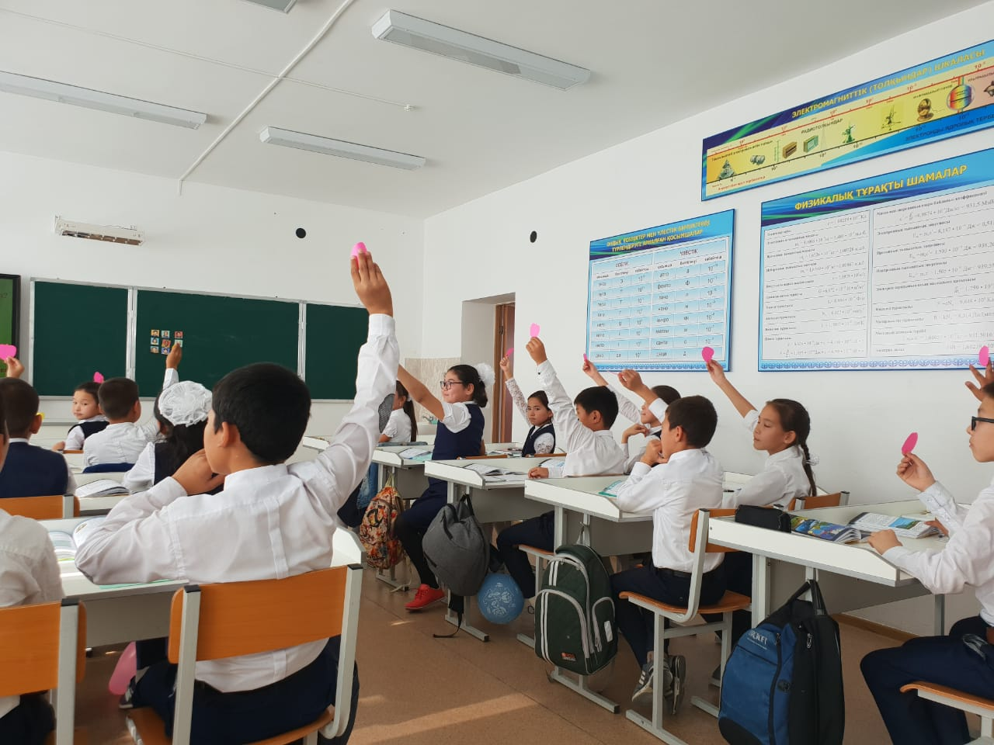

Әр оқушы өзінің сұрақтарға қалай жауап бергенін, оның жауабына оқушылардың көңілі толды ма,біліп көріп отыра алады. Енді оқушылар көрсетілген сурет бойынша сын тұрғысынан ойланды.Суретке қатысты біргенеше сұрақтар қойдым.

* Бұл суретте не көріп тұрмыз?
* Балалардың бір- бірінен қандай айырмашылықтарын көріп тұрсыздар?

Осы тақырыпқа байланысты бейнебаян көрсетіледі. Бейнебаян көру арқылы оқушылар сабақтың мақсатын түсінді.Оқушылар бейнебаян арқылы біріншіден уақыт үнемдесе, екіншіден көріп, есту арқылы көбірек мәлімет алады. Мәліметті тез есте сақтаулға көмектеседі. Алған мәліметіміз бойынша **«**Галереяны шарлау» әдісін қолдандым. Бұл әдісте әр түрлі нәсілдерге жататын адамдарды қиындылар арқылы құрастыру керек. Әр қиындының артында сұрақтар жазылған. Қиындылар сыныптың әр жеріне жасырылған.

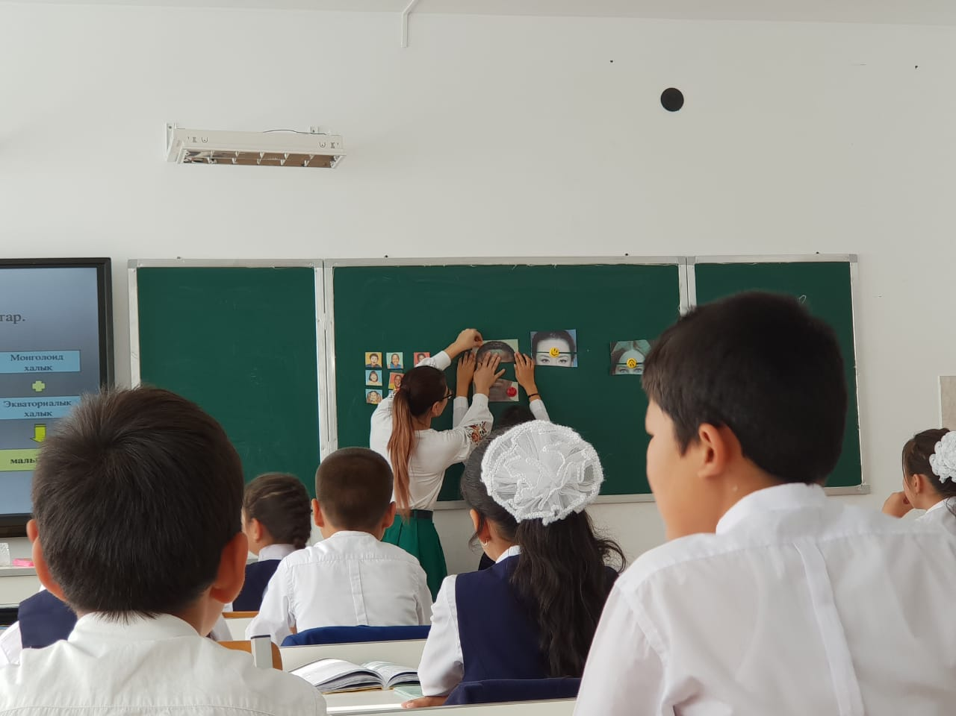

Бұл әдісте оқушылар қозғалыста болады әрі ойлау қабілеттерін дамытады.Және де осы сұрақтардың ішінде бір бейне сұрақ берілген( ол сұрақты 8 сынып оқушысы қоюда). Сондықтан оқушылардың назарын ерекше өзіне аударды. Оқушылар белене жауап береді. Оқушылар бірін бірі түрлі түсті шарлар арқылы бағалайды

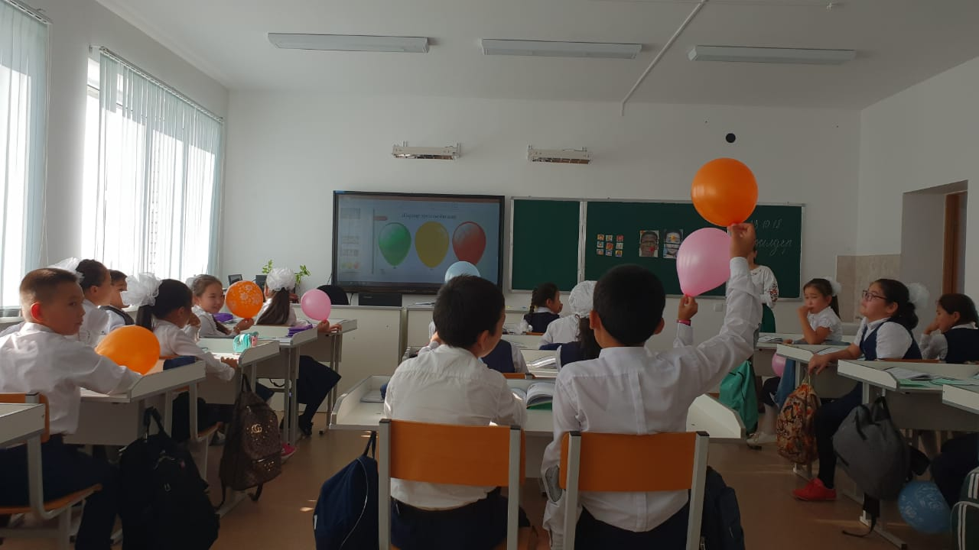

Оқулықпен жұмыс арқылы оқушылар бүгінгі сабақтан алған білімдерін бекітеді.